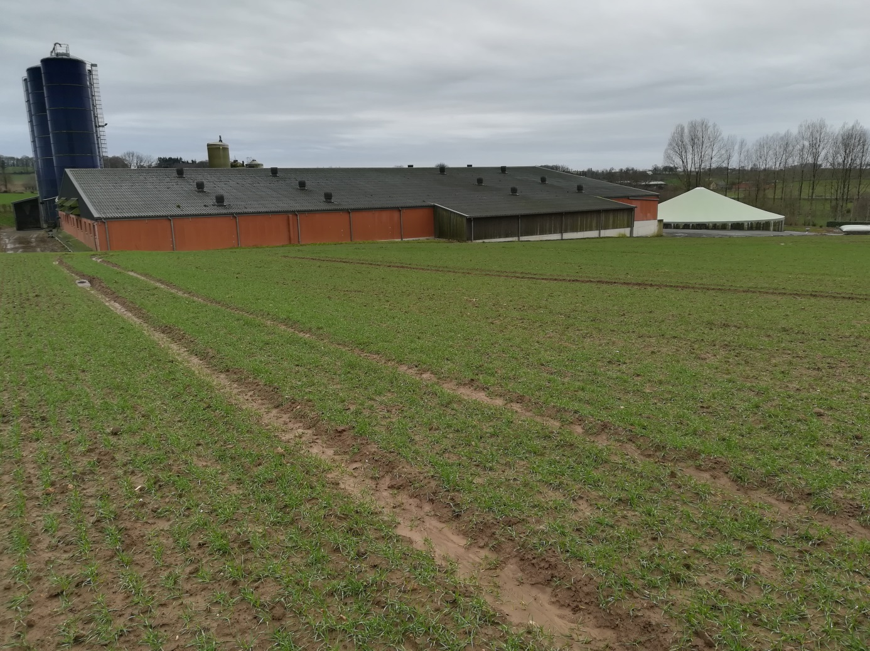

Vue eloignee fevrier 2020

